**CHẤN THƯƠNG SỌ NÃO**

1. Đánh giá mức độ nặng:

- GCS: 3-----nhẹ-----8, 9-----trung bình------13, 14------Nặng-------15

**2.** **Mức độ nhẹ:** chỉ định nhập viện, chụp CT scan thông qua hỏi bệnh:

- **Cơ chế chấn thương**:

+ Thời gian

+ Hoàn cảnh: có dùng rượu bia, thuốc phiện…

+ Tư thế té

+ Va đập phần gì?

+ Va đập vào đâu? Tai lái, mặt đất/ mặt đường

+ Tốc độ, cùng chiều hay ngược chiều

- **Triệu chứng lúc chấn thương**: đau đầu, chảy máu, choáng váng, ngất < 5p, mất thăng bằng, mất trí nhớ, đau vị trí khác, biến dạng, trật khớp, không cử động, tê tay chân…

- **Triệu chứng sau chấn thương**: Đau bụng, tiểu máu, giảm tri giác tiến triển, mất trí nhớ, chảy dịch mũi, dịch tai, bầm vùng mặt…

- **Xử trí**: băng bó, dùng thuốc… tại đâu…đáp ứng điều trị…

- **Tiền căn**:

+ Bệnh lý: Tim mạch, tiểu đường, rối loạn đông máu, thần kinh, tâm thần

+ Phẫu thuật, chấn thương trước

+ Thuốc

+ Thói quen: thuốc lá, rượu bia; Dị ứng

+ TC gia đình

- **Khám**:

+ Tổng trạng, sinh hiệu

+ Vị trí tổn thương: Rách da, độ sâu, chảy máu, lòi (xương, cân cơ, mô não…), bẩn/sạch…

+ Đầu mặt cổ: mặt gấu trúc, chảy dịch mũi, dấu battle, chảy dịch tai…

+ Khám thần kinh:

* Vận động: yếu liệt, babinski

* Cảm giác: tê bì, mất cảm giác

* PXGC

* Chức năng thân não: PX đồng tử, PXGM, PX nôn, PX mắt búp bê, hô hấp…

* Dấu màng não: cổ gượng, Kernig, Brudzinski

* 12 dây thần kinh sọ

+ CXK, tim, phổi, tiêu hóa, niệu…

- **Tiêu chí về nhà:**

+ CT sọ bình thường

+ GCS lúc đầu >= 14

+ Không có dấu hiệu nguy cơ cao

+ Không có dấu hiệu nguy cơ trung bình ngoại trừ mất ý thức

+ BN hiện đang không có DTKKT

+ Có một người có trách nhiệm có thể theo dõi BN

+ BN có khả năng trở lại BV ngay khi cần thiết.

+ Không có những tình huống phức tạp (bạo lực gia đình, kể cả lạm dụng trẻ em)

- Chỉ định CT:

o GCS ≤ 14

o Mất tri trác sau chấn thương

o Mất trí nhớ sau chấn thương

o Đau đầu kéo dài

o Nôn ói

o Động kinh sau chấn thương

o Không khai thác được bệnh sử chấn thương rõ ràng

o Trẻ em dưới 2 tuổi (trừ trường hợp chấn thương không đáng kể)

o Nghi ngờ tình trạng bạo hành trẻ em (Child abuse)

o Dấu hiệu lâm sàng có vỡ xương sọ (vòm sọ hoặc sàn sọ)

o Chấn thương mặt nghiêm trọng

o Dấu thần kinh khu trú

o Rối loạn tri giác (bao gồm cả BN say rượu)o Giảm tri giác diễn tiến

o Các BN cần gây mê cho các phẫu thuật khác ngoài sọ não (không theo dõi được tình trạng tri giác trong lúc gây mê)

**3. Mức độ trung bình, nặng**

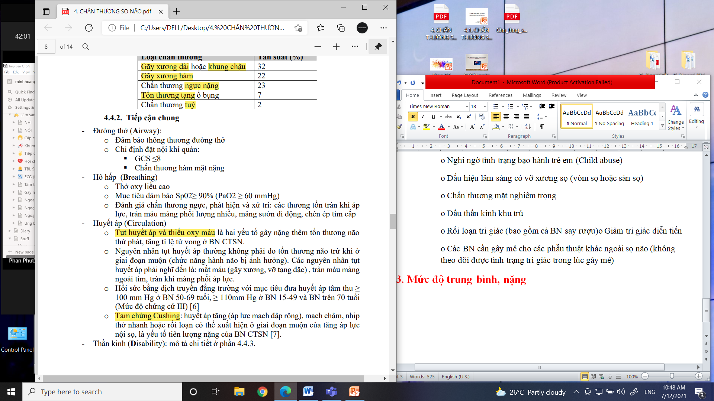

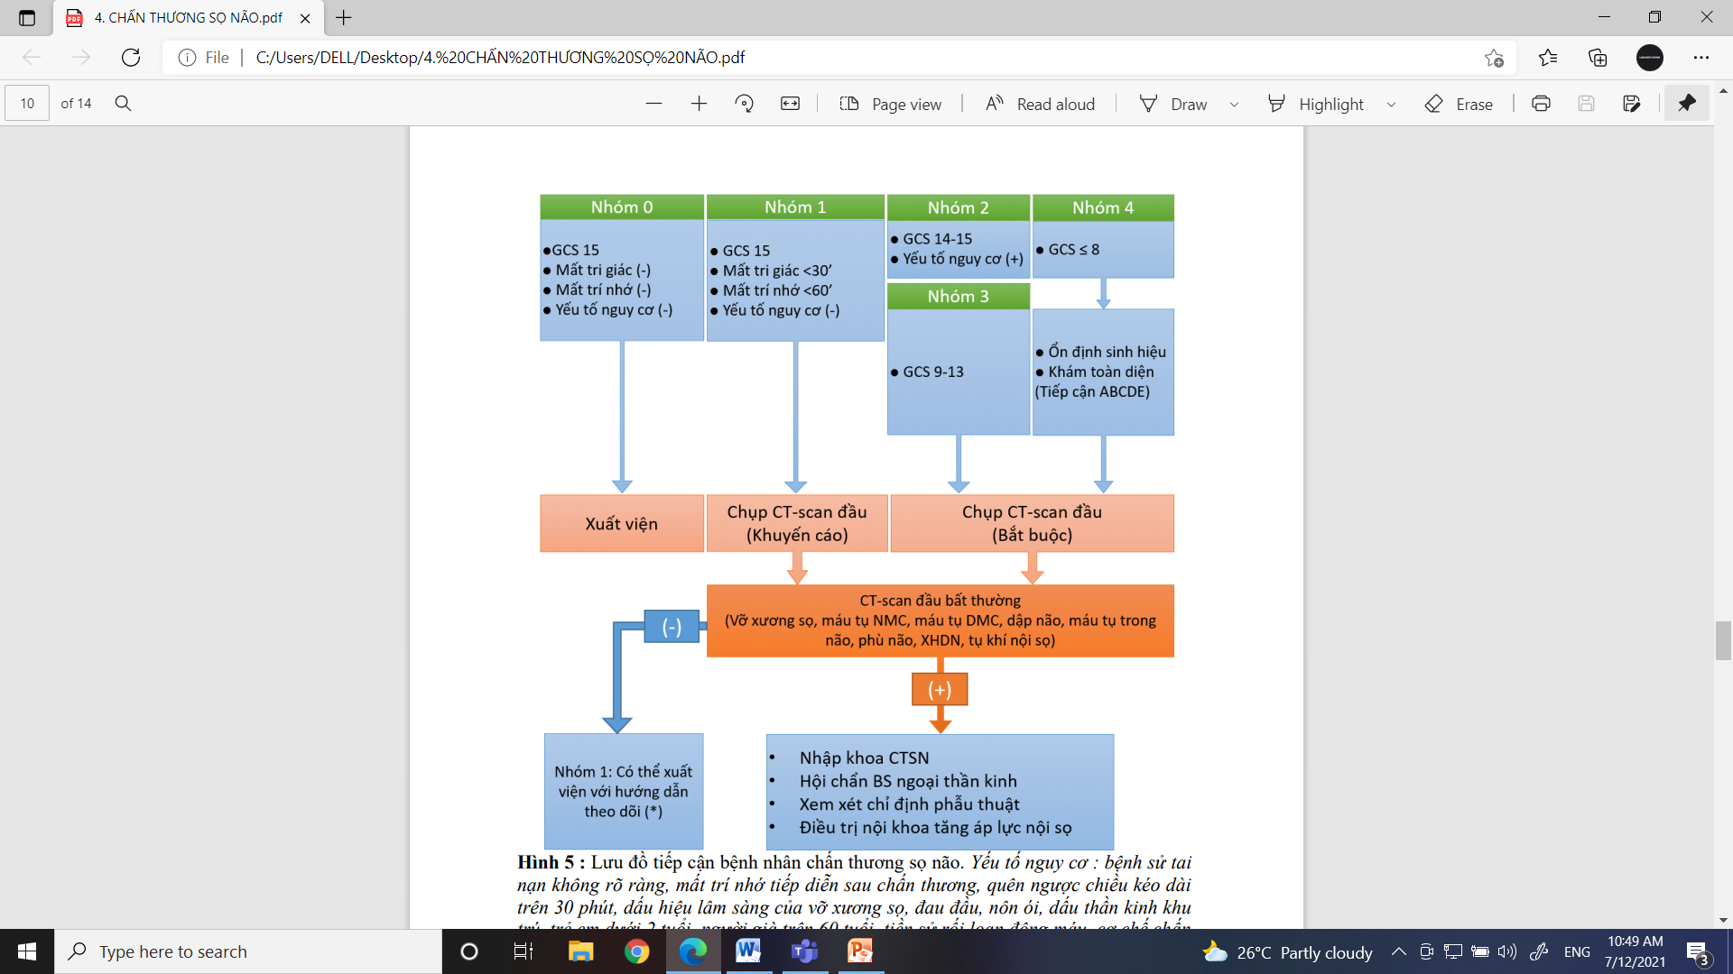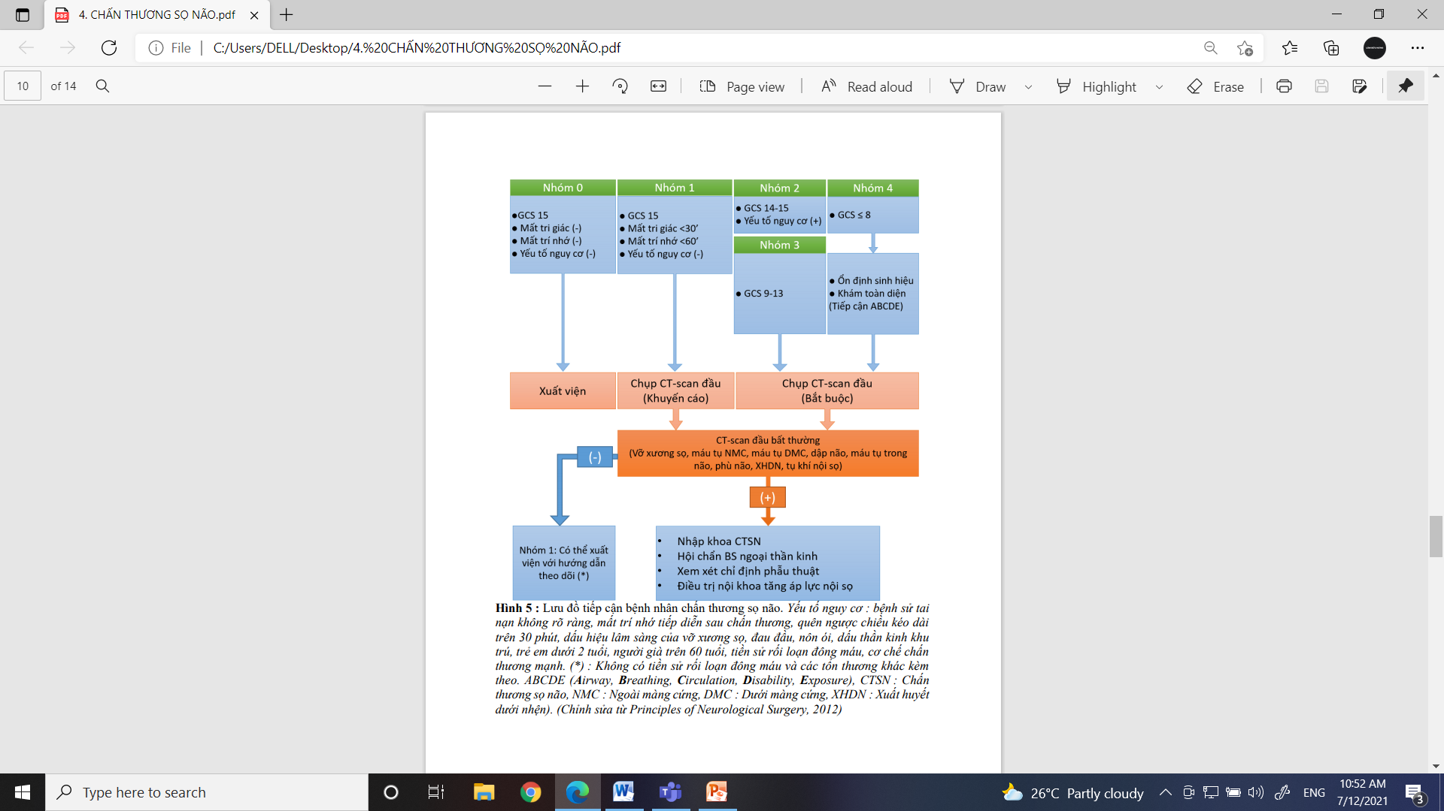

**4. Chẩn đoán**

- Chấn thương sọ não hở, vùng chẩm, mức độ nặng, giờ thứ 4, do TNGT, chưa biến chứng - theo dõi chấn thương bụng kín, gãy xương đùi T/nền THA, ĐTĐ2

- Vết thương da đầu vùng thái dương T, giờ thứ 2, do TNGT, chưa biến chứng

**4. Cận lâm sàng**

**- CTM, ĐMTB**

**- Glucose**

**- Test nồng độ rượu**

**- Xquang sọ não**

**- CT sọ não**

- Xquang tại vị trí nghi gãy xương

- Siêu âm bụng

- CN gan, CN thận

- TPTNT…

5. Đọc CT scan: từ ngoài vào

- Hành chính: Tên, tuổi, ngày giờ chụp, nơi chụp

- Xương: đường nứt, gãy, lõm

+ Vị trí

+ Số lượng

+ Đặc điểm: đường nứt, gãy, lõm, sâu bao nhiêu?

- Tụ máu:

+ Vị trí: NMC, DMC, XHDN, trong nhu mô

* NMC: lồi 2 mặt, giới hạn rõ vs nhu mô não, không vượt qua rãnh sọ, vượt qua rãnh vỏ não, thường gần vị trí nứt gãy xương, đứt ĐM màng não giữa

V = a.b.c/2 ; c >75% so với lát lớn nhất => 1 lát

>25% => tính 0,5 lát

* DMC: hình liềm, giới hạn rõ với nhu mô, không cố định, vượt qua được khớp sọ, không qua được nếp màng cứng, thường không kèm với chấn thương trực tiếp, đứt TM cầu nối, có thể lan các bán cầu

Cấp: tăng tỉ trọng

Bán cấp (sau 1 tuần) có thể đồng tỷ trọng khó phát hiện

Mạn: Giảm tỉ trọng/tỉ trọng hỗn hợp (nếu có chảy máu lại)

Bề dày nhiu mm?

* XHDN:

Tăng đậm độ các khe, rãnh não

Lan tỏa khắp khoang dưới nhện/bể não

Phân biệt nguyên nhân dựa vào vị trí

+ Gần vị trí chấn thương

+ Rãnh cuộn não hay các bể não

+ Rãnh não đơn độc => tự phát

Fisher: Tỉ lệ co thắt mạch, tỉ lệ khiếm khuyết

+ Nhóm 1: không thấy bất thường => 21%

+ Nhóm 2: Bề dày < 1cm => 25%

+ Nhóm 3: Bề dày > 1cm => 37%

+ Nhóm 4: XH não thất, XH não kèm => 31%

* Máu tụ trong não: tăng đậm độ, tụ máu kèm phù não

- Nhu mô:

+ Phù não: giảm đậm độ, mất ranh giới xám - trắng

+ Dập não xuất huyết: hỗn hợp, thường ở vùng trán đính do gờ xương

+ Thoát vị não: 5 loại, thường là thoát vị hồi móc thái dương

+ Tổn thương sợi trục lan tỏa: chấm xuất huyết lan tỏa, vi thể có thể không thấy được trên HAH, không phù hợp lâm sàng

- Não thất:

+ Đẩy lệch đường giữa

+ Dãn não thất không?

+ Máu trong não thất

6. Chẩn đoán xác định:

- Tụ máu NMC cấp, vùng thái dương P, V # 40cm3, đẩy lệch đường giữa, chèn ép não thất, ngày 2, biến chứng…,/ nền…

- Tụ máu DMC cấp/bán cấp/mạn, ngày 2, bán cầu T, bề dày # 10mm, đẩy lệch đường giữa, biến chứng…/nền/…

- XHDN tự phát/ thứ phát do chấn thương, ngày 2, độ 4 theo HuntHess, độ 4 theo WFNS, nhóm 4 theo Fisher, biến chứng…/ nền …

- XHN cấp vùng thái dương P, V # 50cm3, đẩy lệch đường giữa, chèn ép não thất, ngày 2, biến chứng phù não lan tỏa 2 bán cầu, liệt nửa người T…,/ nền…

7. Điều trị:

- Nhập cấp cứu

- Nằm đầu cao 30 - 450

- Theo dõi sinh hiệu qua Mornitor

- Thông khí qua canula 4 - 6 l/p

- Lập đường truyền TM

- Đặt sonde dạ dày, sonde tiểu

- Xử trí vết thương hở

- An thần

- Hạ sốt

- Chống phù não: manitol, NaCl 3%

- Ngoại khoa:

+ Mở sọ lấy khối máu tụ

+ Mở sọ giải ép:

* TALNS không kiểm soát: không đáp ứng nội khoa, thông qua catheter đo ALNS > 20mmHg, hoặc TC lâm sàng không cải thiện, GCS giảm dần…